Θέμα 2^{ο}
2.1 Να γράψετε τον αριθμό κάθε μίας από τις παρακάτω προτάσεις και δίπλα στον αριθμό, το γράμμα που αντιστοιχεί στη σωστή απάντηση:
1. Σε υπόγεια δίκτυα φυσικού αερίου ή τμήματα αυτών, εγκατεστημένα σε περιοχές όπου υπάρχει πιθανότητα εργασιών εκσκαφής ή κυκλοφορία βαρέων οχημάτων, πρέπει να χρησιμοποιούνται απαραίτητα:
α. χαλυβδοσωλήνες β. χαλκοσωλήνες γ. πλαστικοί σωλήνες
2. Σε περίπτωση εσωτερικής εγκατάστασης φυσικού αερίου, για εξωτερική διάμετρο χαλκοσωλήνα 100 mm το ελάχιστο πάχος τοιχώματος είναι:
α. 1,5 mm β. 2,0 mm γ. 2,5 mm
3. Η μέγιστη πίεση λειτουργίας των εγκαταστάσεων φυσικού αερίου των πολυκατοικιών δεν πρέπει να υπερβαίνει τα:
α. 500 mbar β. 100 mbar γ. 400 mbar
Μονάδες 9

2.2 Στη παρακάτω εικόνα απεικονίζεται η είσοδος σωλήνωσης αερίου σε κτίριο πάνω από το έδαφος. Να γράψετε τους αριθμούς 1, 2, 3, 4 από τη στήλη Α και δίπλα ένα από τα γράμματα α, β, γ, δ, ε της στήλης Β που δίνει τη σωστή αντιστοίχιση. Σημειώνεται ότι ένα γράμμα από τη στήλη Β θα περισσέψει.
Όδευση μέσα από τοίχο
ΣΤΗΛΗ Α | ΣΤΗΛΗ Β
1 | α. Διηλεκτρικός (μονωτικός) σύνδεσμος
2 | β. Βαλβίδα εκτόνωσης πίεσης
3 | γ. Σωλήνας σύνδεσης με αντιδιαβρωτική προστασία
4 | δ. Μετρητής αερίου
 | ε. Κεντρική αποφρακτική βαλβίδα
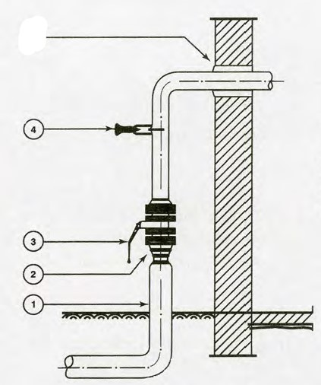

Μονάδες 16

